Приложение А
Модульная сетка

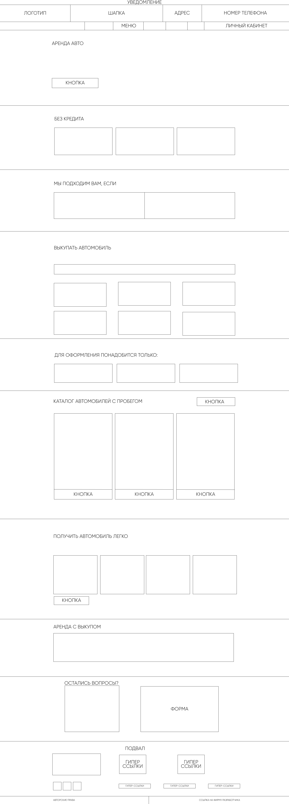
Рисунок П.А.1 – Модульная сетка для Desktop
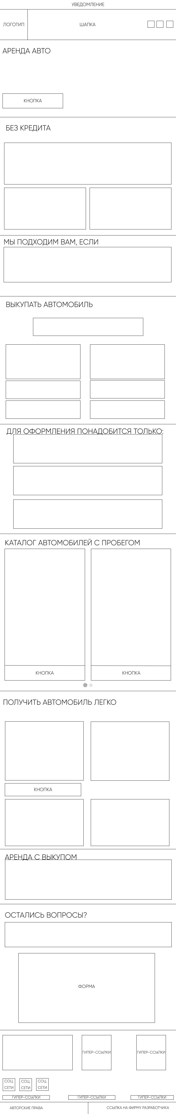
Рисунок П.А.2 – Модульная сетка для планшета

